物业自助终端体系结构设计文档

|  |  |  |  |  |
| --- | --- | --- | --- | --- |
| 版本/状态 | 作者 | 参与者 | 起止日期 | 备注 |
| 草稿 | Zrz |  | 2016-6-15 | 开始合并所有的设计文档 |
| 变更 | Zrz |  | 2016-6-16 | 版本1.3A，B需求相关变更 |
|  |  |  |  |  |
|  |  |  |  |  |
|  |  |  |  |  |
|  |  |  |  |  |
|  |  |  |  |  |
|  |  |  |  |  |
|  |  |  |  |  |
|  |  |  |  |  |
|  |  |  |  |  |
|  |  |  |  |  |
|  |  |  |  |  |
|  |  |  |  |  |

# 引言

## 目的

系统用于支持自助终端系统中，【服务缴费】这个主要的业务过程，系统属于带有行业性质的O2O服务性电子商务系统，包括O2O电子商务中常见的集束服务，在线支付，会员营销等内容，同时还包括物业相关的业务内容及税务相关的防伪税控工作流。本文档主要用于描述业务系统的组成，功能细节，以及实现细节需要调用的相关接口。接口定义和接口实现的逻辑部分需要参考 系统的接口设计文档。

## 定义、首字母缩写词和缩略语

|  |  |
| --- | --- |
| **定义、首字母缩写词和缩略语** | **描 述** |
| DEMO、原型 | 系统在设计之前有静态页面描述的原型系统，页面的展示效果和交互效果请以原型为准 |
| 规格说明 | 指代《航天物业电子发票_产品需求文档》 |
| 智慧云社区 | 规格说明中称“PC端后台系统” |
|  |  |

## 阅读对象

|  |  |
| --- | --- |
| **阅读对象** | **阅读建议** |
| 需求 | 请重点阅读第6,7,8章节内容，核实是否覆盖需求 |
| 编码 | 除了需要开发的功能点，请重点阅读第5章节中相关的内容 |
|  |  |
|  |  |

## 参考资料

|  |  |
| --- | --- |
| **名 称** | **描 述** |
| 《航天物业电子发票_产品需求文档_20160615更新》 |  |
|  |  |
|  |  |

## 文档概述

第2章节主要描述系统的整体结构

第3,4章节主要对需求进行分析，并得出设计的相关约束和主要的设计策略

第5章节主要描述系统架构相关的设计内容

第6,7,8章节描述系统的各个组成部分的详细设计内容

第9章节描述用于支持系统的后台子系统部分的详细设计内容

第10章节描述系统的运行环境

# 系统概述

## 功能模块划分

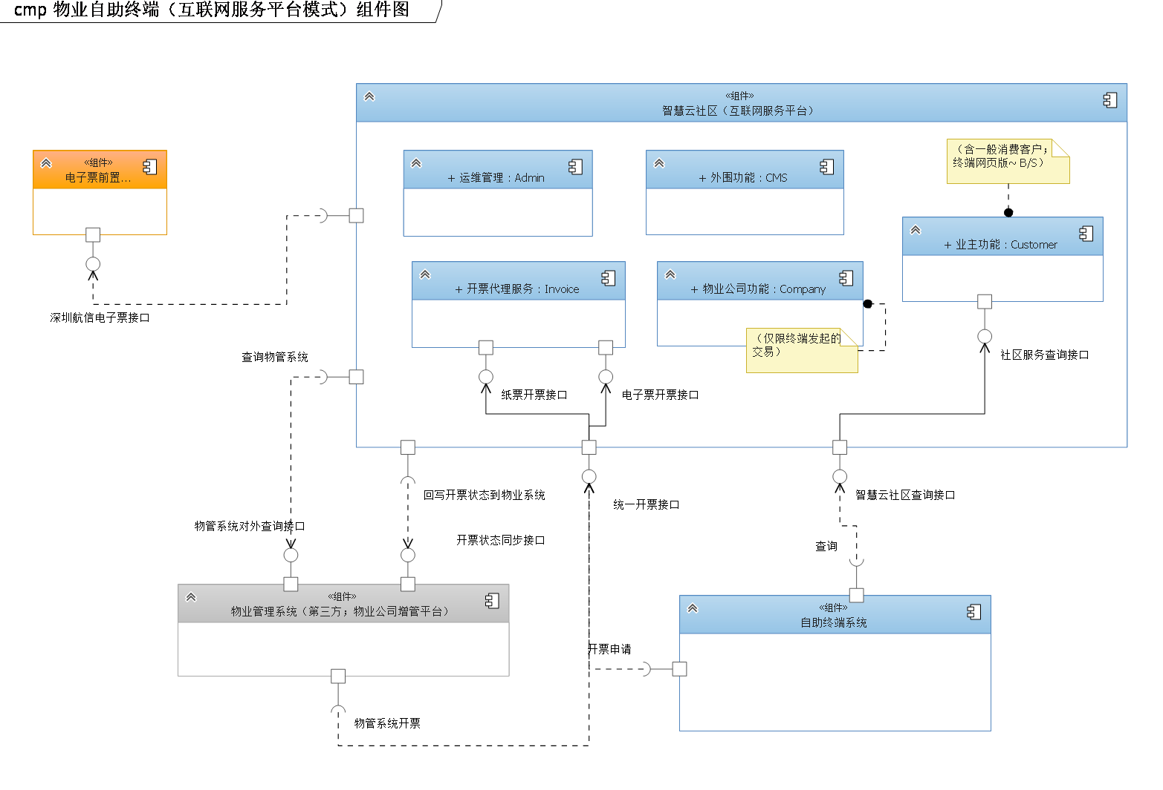

1. 系统总共划分为四个组件，自助终端功能，社区服务云平台功能，运维功能和外围功能。
2. 自助终端功能主要包括：
3. 访客功能
4. 查询
5. 交费
6. 客服
7. 用户中心

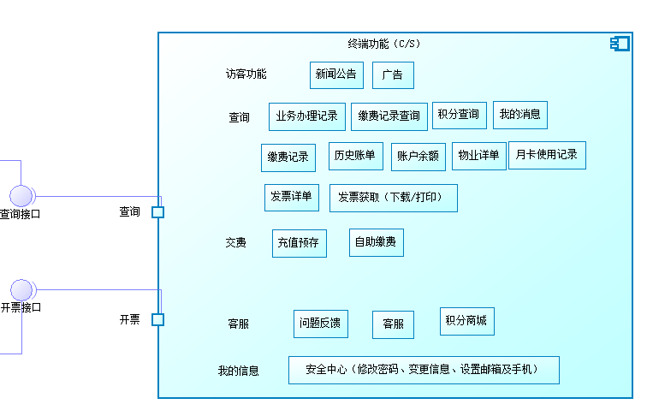

1. 社区服务云平台功能功能主要包括：
2. 开票代理接口
3. 交易管理
4. 消息管理

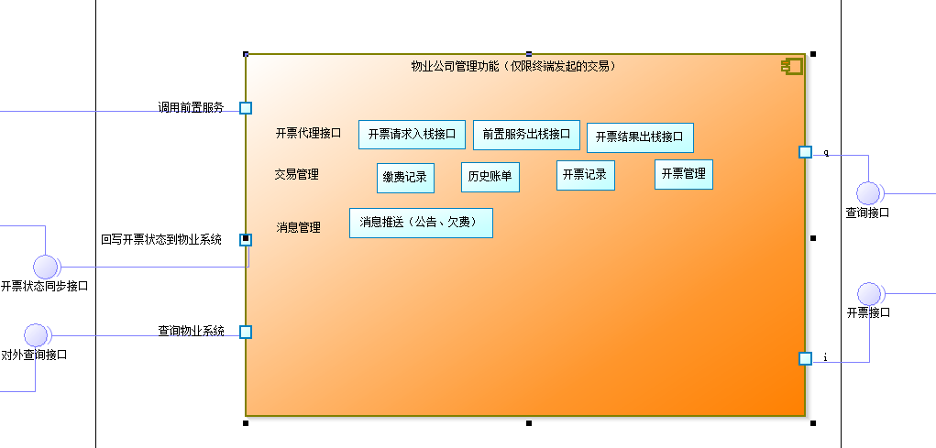

1. 运维管理功能主要包括支持系统运行相关的管理的监控功能。
2. 所有物业公司的基础字典，除了物业公司自己维护之外，客服需要权限进行操作。
3. 运维控制所有的用户注册和公司注册功能。
4. 运维还包括交易数据的监控以及异常处理功能。

系统上线阶段，可能的情况是，基础数据的初始化工作是由物业公司提供，或者从其他系统获取，通过运维的功能初始化到系统中。物业公司仅处理数据的核对和变更工作。

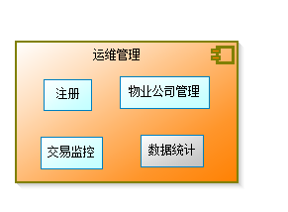

1. 外围功能包括的是网站结构中带有的功能，主要包括
2. 新闻动态，~~这部分内容预计使用深圳航天信息CMS，不再重新开发~~。
3. 论坛，暂不实现

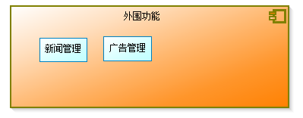

1. 接口部分。
2. 物业公司需要维护的信息需要提供导入的接口，以方便物业公司对信息的维护工作；
3. 物业公司物管系统需提供常规业务查询接口，以便后台管理系统/自助终端获取业务信息；
4. 物业公司物管系统需提供开票代理接口，接口由自助终端在开票申请时调用，需事先约定数据迁移对象细节；
5. 物业公司物管系统需提供开票状态回写接口。

# 设计约束

## 需求约束

|  |  |
| --- | --- |
| **约束** | **描 述** |
| **功能约束** | 需要提供菜单、功能、按钮级权限控制 |
| **功能约束** | 需要支持对企业管理员授权、收权、停用；企业管理员对企业操作人员的注册、授权； |
| **功能约束** | 需要支持对数据行按指定字段值范围，进行授权使用，包括查看、修改、删除、审批、确认等，常用的如公司信息、物业费明细管理、折扣率或优惠额等 |
| **功能约束** | 平台管理员只能管理、授权用户企业管理员、平台操作员权限，无业务操作权限 |
| **功能约束** | 系统必须提供完善的审计功能，对系统关键数据的每一次增加、修改和删除都能记录相应的修改时间、操作人和修改前的数据记录 |
| **功能约束** | 需要英语、汉语（简体 、繁体）支持，包括界面、内容、提示预警等所有信息；一期不支持除英、汉(简体、繁体)之外的语言，但需要能方便扩展更多语言的支持 |
| **功能约束** | 需要跨浏览器支持，包括IE6-10，Chrome，360和搜狗浏览器；一期不支持火狐浏览器、Opera浏览器，但需方便扩展更多浏览器支持 |
| **功能约束** | 平台支持超级管理员与平台管理员角色，平台超极管理员只能管理、授权平台管理员，无业务操作权限 |
| **~~功能约束~~** | ~~支持根据不同语言使用不同的日期格式~~ |
| **用户界面约束** | 系统发现用户提交有误信息，必须以弹出窗口的形式明确提示用户错误的原因，并把界面控制焦点置于发生错误的控件对象上。 |
| **用户界面约束** | 系统支持操作员登录后，不超过三次鼠标点击，即可访问业务所需功能 |
| **安全性约束** | 系统在解决跨站攻击、注入攻击等系统性安全问题上，具体标准参照《OWASP Top10–2013》 |
| **安全性约束** | 用户名全系统不重复，字母数字组合，不区分大小写，长度不小于5位；  密码由字母数字组合，区分大小写，长度不小于5位，采用MD5或更高级别加密； |
| **安全性约束** | 3次密码输入错误，要求输入验证码；10次以上错误，锁定用户名； |
| **可扩展性约束** | 需要支持原有逻辑扩展，在接口不变的情况，能方便增加新的逻辑实现。  需要支持新增逻辑在不影响原有业务、代码情况下，能增加新业务、新逻辑的处理分支  需要支持原逻辑再封装，支持在原逻辑封装基础上，进行再封装、不同逻辑组合。 |
| **稳定性约束** | 系统可以通过运行更多的实例或者采用分布式处理来支持更多的用户。可以通过线性的增加硬件设备、实例个数或者分布式处理点来处理更多的数据量，能更好的在不增加响应时间的前提下支持更多的业务处理。 |

## 隐含约束

|  |  |
| --- | --- |
| **约束** | **描 述** |
| **功能约束** | 需求中提出的价格涉及多种货币，系统需要支持多币种（人民币、港币）的相关功能。 |
| **功能约束** | 需求中提出的报表部分，要求用户可自定义和扩展，因此系统需要支持自定义报表功能 |
| **功能约束** | 基础字典的管理需要同时支持通用字典和物业公司专用字典，物业公司在可以使用通用字典，专用字典，或者是专用字典+通用字典（专用字典中未定义的） |
| **功能约束** | 需求中未涉及运维相关的功能，但在某些逻辑中描述了运维的操作。因此系统需要有运维相关的功能。 |
| **性能约束** | 系统中使用的频度很高的数据需要有缓存机制，以增加页面的响应速度 |
|  |  |
|  |  |

# 设计策略

|  |  |
| --- | --- |
| **策 略** | **描 述** |
| **扩展策略** | 逻辑封装，面向接口编程  预计经常变化的内容采用XML配置文档将可变内容外置，扩展时不需要修改代码  Business层细化为两层，领域服务层（Biz）和服务facade层（Service）。其中Biz层基于领域模型划分为各个业务领域，封装具体的业务实现；Service层将Biz层的逻辑组织为大粒度的API，并有针对性地以 SOAP 或 Restful 的方式对外发布。 |
| **复用策略** | 菜单管理复用公共部分的菜单管理  与第三方系统对接信息采用XML配置，需要定义数据转换的处理接口，对接信息内容的生成要求可方便的进行扩展，适用于不同物业管理系统等其他需要交互的系统，可重用。 |
| **折衷策略** | 业务数据在遇到性能和功能冲突时，采用“分时”策略处理，将复杂操作拆分成多个简单操作  报表功能在遇到性能和功能冲突时，优先于功能，并通过SQL优化处理 |
| **数据关联策略** | 用户使用账户进行关联，不区分大小写  业务数据统一使用主键（Sql Server）或序列（Oracle）关联 |

# 总体设计

## 封装规范

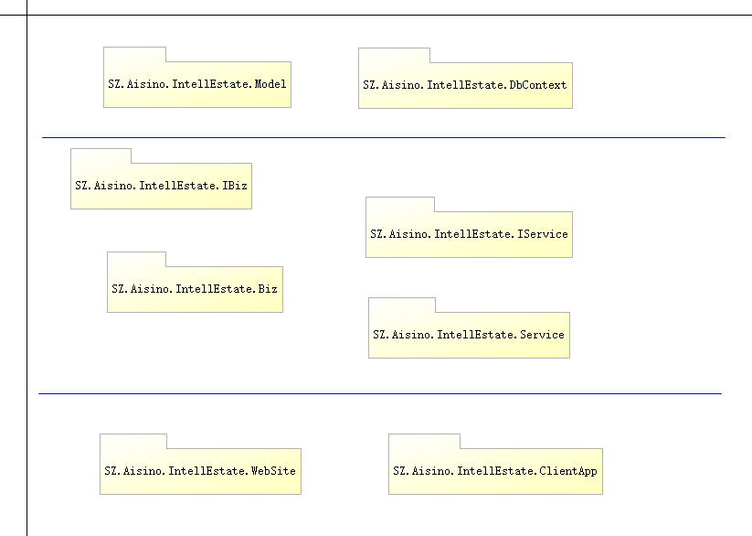

封装方案主体参考重构逻辑，三层架构。Model层和DbContext处理数据的映射和增删改查操作；Biz层和Service实现领域模型，Biz层封装可重用的逻辑代码，根据逻辑实现的不同分别封装不同的DLL，Service层对应大粒度的业务过程的封装。最终的应用层UI和逻辑分离。

### 接口定义

|  |  |  |
| --- | --- | --- |
| 所属系统 | 接口 | 说明 |
| 智慧云社区（互联网服务平台） | SZ.Aisino.IntellEstate.IQueryService. | 智慧云社区查询接口：互联网服务平台对外部系统有限开放的查询接口 |
| SZ.Aisino.IntellEstate.IEinvoiceService. | 统一开票接口：互联网服务平台对外部系统有限开放的电子票开票代理服务接口 |
| 电子票前置服务 |  | 深圳航信电子票前置服务接口 |
| 捷顺（第三方 ） | 三方待协商 | 接口已有，细节待确认  （月卡有效期查询）  （月卡充值写入）  月卡基准费率配置属于公司基础信息维护 |
| 物业管理系统（第三方 ） | 三方待协商 | 物管系统对外查询接口 |
| ~~三方待协商~~ | ~~开票状态回写接口~~ |
|  |  |

### 逻辑层级关系

#### SzAisino.IntellEstate的层级关系

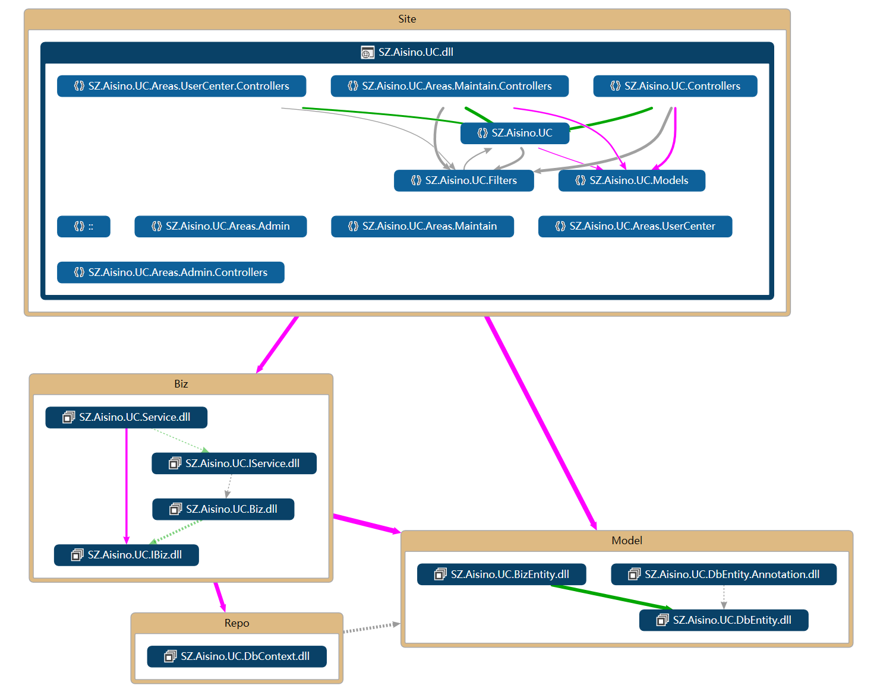

1. 接口封装……
2. Data（数据操作层）和Entity层（表字段映射）职责分离分离。
3. 依赖注入……

### 类库命名规范

1. 类库命名格式定义为“SzAisino.<项目代码>.<类库分层>.<类库子分类>”。最大层级不超5 层。
2. 包名称采用全大写。
3. 类名称，方法名称和属性名称采用“驼峰”格式，类名称，方法名称首字大写，属性名称首字小写。
4. 接口名称固定大写“I”字头
5. 名称的组合采用“动+名”组合方式。

### 数据库设计规范

1. 数据表名称和字段名称采用全大写，“名词+(动词)”组合，单词之间使用下划线分割。例如订单主表可命名为“ORDER_HEAD”，对应的跟踪表可命名为“ORDER_HEAD_TRACE”.
2. 数据表命名不要带有 HIS，TEMP，TMP，BAK，BACK等容易混淆的关键字。
3. 所有的数据表都需要带有唯一的SEQ关键字，并作为主键处理，除非特殊需要。SEQ的命名规则为“表名_SEQ”。
4. 所有的数据表都需要带有时间戳字段和操作人字段。
5. 不允许使用触发器。
6. 一个数据表不要使用超过一个的BOLB（CLOB）类型字段。
7. 字符型的字段统一使用“VARCHAR2”格式，长度设置为预估长度的2-5倍。尽量不超过2000长度。
8. 所有的物业公司名称，维修公司名称等涉及公司名称的字段，统一长度为VARCHAR2(2000)

### 数据库主要实体关系图

# 服务平台详细设计

# 运维站点详细设计

# 网站详细设计

# 其他子系统设计

# 运行环境配置